

|  |
| --- |
| Documento de Análisis y Diseño |
| Nivel 16: [CupiFlights]  [Felipe Otálora] |
| [Sebastián Florez] |
| Estructuras de Datos  Universidad de Los Andes  [III] |
|  |

Documento de Análisis y Diseño

[CupiFlights]

|  |  |  |
| --- | --- | --- |
| **Versión del documento** | **Fecha de modificación** | **Responsables** |
| v1 | 20 Abril - 2014 | Felipe Otálora  Sebastián Florez |
|  |  |  |
|  |  |  |

Contenido

TOC \t "heading 1, 1,heading 2, 2"

1. Requerimientos Funcionales PAGEREF _Toc \h 3
2. Análisis del modelo del mundo PAGEREF _Toc1 \h 6
3. Diseño de Interfaces PAGEREF _Toc2 \h 7
   1. Interfaces del mundo de la aplicación PAGEREF _Toc3 \h 7
   2. Interfaces de las estructuras de datos PAGEREF _Toc4 \h 7
4. Diseño de estructuras de datos PAGEREF _Toc5 \h 8
5. Justificación de decisiones de diseño de las estructuras de datos PAGEREF _Toc6 \h 10
6. Diseño final de la aplicación PAGEREF _Toc7 \h 11
7. Justificación de decisiones de diseño del mundo PAGEREF _Toc8 \h 11
8. Análisis de complejidad de operaciones del mundo PAGEREF _Toc9 \h 13

# Requerimientos Funcionales

A continuación se describen los requerimientos funcionales de la aplicación. La definición de estos es independiente de la tecnología que será usada para implementarlos.

|  |  |
| --- | --- |
| **ID** | R1 |
| **Nombre** | Cargar la información de por lo menos 50 aeropuertos y los vuelos entre estos |
| **Resumen** | La aplicación debe incluir la información de por lo menos 50 aeropuertos de las cuidases mas importantes del mundo y los vuelos entre estos para poder hacer todo tipo de consultas. La información debe estar en una pantalla con un rango de tiempo de 8 a 9 días. |
| **Entradas** | NA |
| **Resultados** | La información de los vuelos extraída desde el API de FlightStats ha sido almacenada por medio de la persistencia y esta disponible para consulta por el usuario. |

|  |  |
| --- | --- |
| **ID** | R2 |
| **Nombre** | Agregar un aeropuerto al sistema |
| **Resumen** | Se debe poder agregar un nuevo aeropuerto al sistema y se deben añadir todos los existentes entre este y los demás aeropuertos. |
| **Entradas** | El aeropuerto y los vuelos que tiene. |
| **Resultados** | Se ha agregado el aeropuerto al sistema junto con sus vuelos. |

|  |  |
| --- | --- |
| **ID** | R3 |
| **Nombre** | Eliminar un aeropuerto del sistema |
| **Resumen** | El administrador debe poder eliminar el aeropuerto junto con todos los vuelos pertinentes a este. |
| **Entradas** | El aeropuerto que se quiere eliminar. |
| **Resultados** | El aeropuerto se ha eliminado junto con los vuelos pertinentes a este. |

|  |  |
| --- | --- |
| **ID** | R4 |
| **Nombre** | Consultar/actualizar la calificación de un aeropuerto |
| **Resumen** | El administrador del sistema debe poder consultar y actualizar la información de un aeropuerto. |
| **Entradas** | La nueva calificación del aeropuerto.  El aeropuerto que se quiere consultar |
| **Resultados** | Se ha actualizado/consultado la calificación de ese aeropuerto. |

|  |  |
| --- | --- |
| **ID** | R5 |
| **Nombre** | Consultar las fechas para los cuales el sistema CupiFlights tiene información disponible. |
| **Resumen** | El usuario debe poder consultar las fechas para las cuales el sistema CupiFlights tiene información disponible. |
| **Entradas** | La fecha por la cual se quiere buscar |
| **Resultados** | La información disponible para la fecha dada |

|  |  |
| --- | --- |
| **ID** | R6 |
| **Nombre** | Consultar los aeropuertos para los cuales el sistema CupiFlights tiene información disponible. |
| **Resumen** | El usuario debe poder consultar la información disponible en el sistema CupiFlights de un aeropuerto específico. |
| **Entradas** | El aeropuerto que se quiere consultar. |
| **Resultados** | La información del aeropuerto buscado se ha presentado. |

|  |  |
| --- | --- |
| **ID** | R7 |
| **Nombre** | Consultar los vuelos registrados en el sistema CupiFlights de un aeropuerto en una fecha especifica. La consulta debe precisar el tipo de vuelo. |
| **Resumen** | El usuario debe poder buscar información de un aeropuerto y sus vuelos dada una fecha específica. |
| **Entradas** | El aeropuerto que se quiere consultar.  La fecha por la cual se quiere buscar vuelos del aeropuerto |
| **Resultados** | Se ha mostrado la información de el aeropuerto y sus vuelos por la fecha dada. |

|  |  |
| --- | --- |
| **ID** | R8 |
| **Nombre** | Ver el total de vuelos a tiempo, tardíos y cancelados por aeropuerto en un periodo de tiempo. |
| **Resumen** | El usuario debe poder buscar información de un aeropuerto y la cantidad de vuelos tardíos, cancelados y a tiempo dada un rango de tiempo. |
| **Entradas** | El aeropuerto que se quiere consultar.  El rango de tiempo de la consulta. |
| **Resultados** | Se ha mostrado la información de el aeropuerto y las estadísticas de los vuelos. |

|  |  |
| --- | --- |
| **ID** | R9 |
| **Nombre** | Buscar vuelos cuya calificación se encuentre dentro de un rango |
| **Resumen** | El usuario debe poder buscar información de los vuelos cuya calificación este entre el rango especificado. |
| **Entradas** | La calificación por la que se quiere buscar |
| **Resultados** | Se ha mostrado la información de los vuelos basados en la calificación buscada. |

|  |  |
| --- | --- |
| **ID** | R10 |
| **Nombre** | Consultar las aerolíneas con el mayor y menor número de vuelos tardíos dado un rango de tiempo. |
| **Resumen** | El usuario debe poder buscar información de las aerolíneas basados en el número de vuelos tardíos en un rango de tiempo. |
| **Entradas** | El rango de tiempo por el que se quiere buscar. |
| **Resultados** | Se ha mostrado la información de la aerolínea y sus vuelos por el rango dado. |

|  |  |
| --- | --- |
| **ID** | R11 |
| **Nombre** | Mostrar los aeropuertos según su índice de tardanza. |
| **Resumen** | La aplicación debe permitir mostrar los aeropuertos dado su índice de tardanza. |
| **Entradas** | NA |
| **Resultados** | Se ha mostrado la información de el aeropuerto dado su indice de tardanza. |

# Análisis del modelo del mundo

Diagrama de clases (UML) de la abstracción del problema que se pretende solucionar. Solo se tienen en cuenta entidades, características y relaciones relevantes para el mismo. Aún no se toman decisiones de diseño.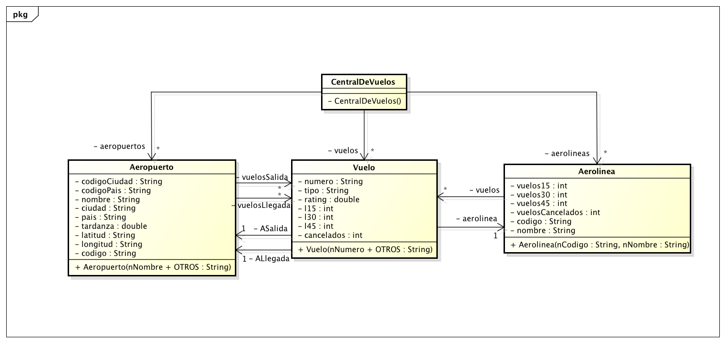

# Diseño de Interfaces

## Interfaces del mundo de la aplicación

A partir de los requerimientos funcionales, defina las operaciones (a través de métodos) que debe proveer el mundo del problema. Incluya parámetros, tipos de retorno y documentación completa de cada operación (incluyendo precondiciones).

## Interfaces de las estructuras de datos

Seleccione cuáles son las estructuras de datos genéricas que debe utilizar y las operaciones que estas deben proveer para minimizar la complejidad temporal de las operaciones definidas en el numeral 3.1.

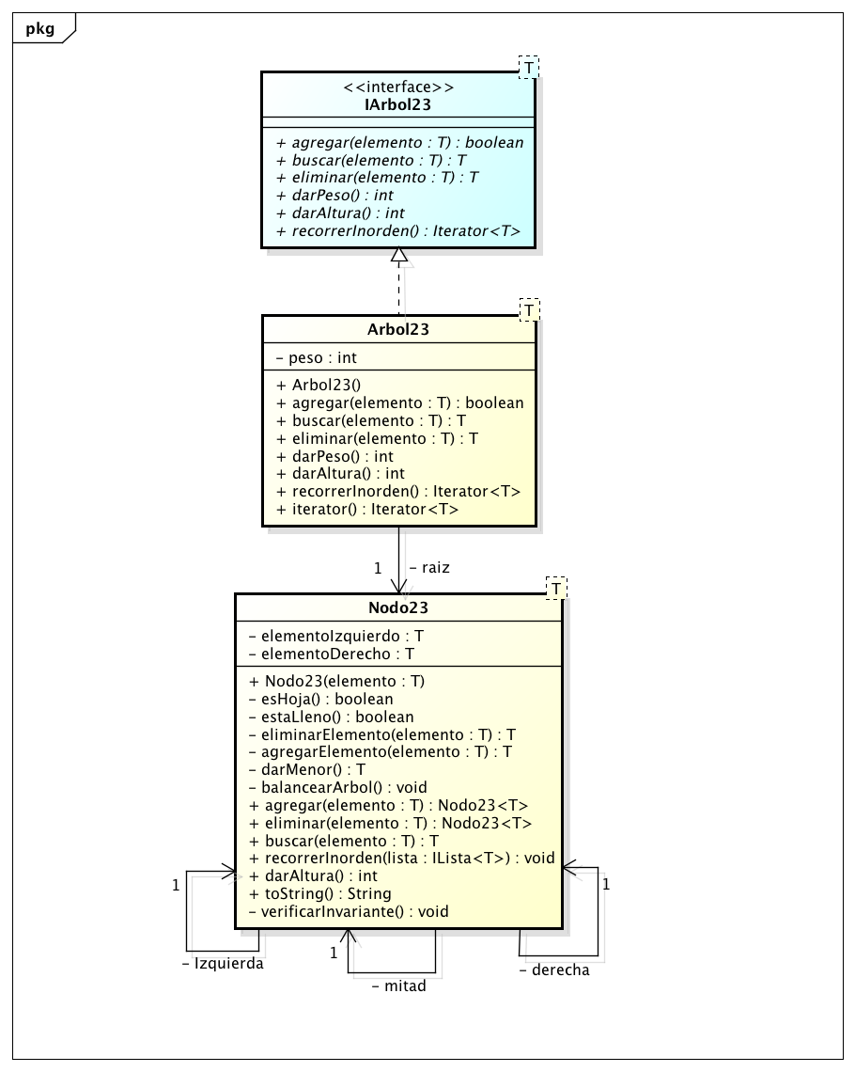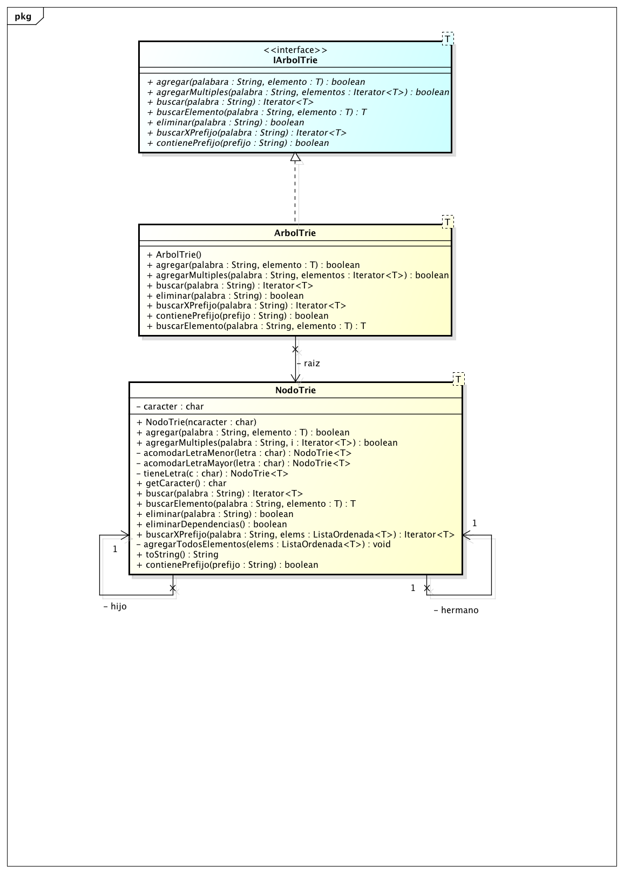

# Diseño de estructuras de datos

Describa el detalle de las Estructuras de Datos que va a utilizar en su solución, a través de un diagrama UML de las mismas. No olvide incluir invariantes si las requiere.

# Justificación de decisiones de diseño de las estructuras de datos

Describa en detalle los aspectos que tuvo en cuenta para seleccionar y diseñar las estructuras de datos descritas en el punto anterior.

* En el caso de los árboles Tries, estas estructuras permiten almacenar información de manera ordenada bajo un mismo criterio, en este caso, un prefijo, que permite centralizar todos los datos de un solo tipo, por ejemplo, dadas las fechas de los vuelos, cada vuelo se puede agrupar bajo ese parámetro.
* Los arboles 2-3 agrupan los datos de un modo similar al árbol-ordenado-AVL pero adicionalmente, permiten reducir la complejidad de las tareas que toda estructura requiere normalmente, como lo son el eliminar y agregar. Su funcionamiento es muy similar al de cualquier árbol.

# Diseño final de la aplicación

Describa en detalle el diseño final de su aplicación a través de un diagrama UML, incluya atributos y métodos. Cuando se refiera a una estructura de datos no es necesario que incluya toda su definición dentro del diagrama. Basta con referenciar su interfaz.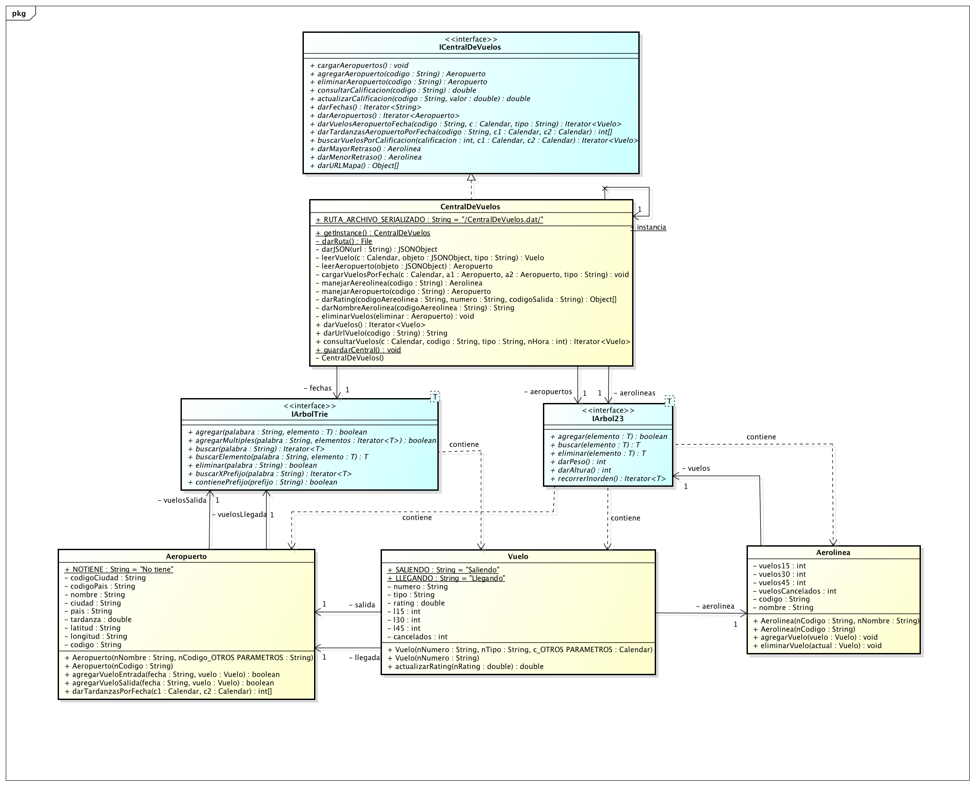

# Justificación de decisiones de diseño del mundo

Describa en detalle los aspectos que guiaron el diseño final de su aplicación.

Decidimos implementar las dos estructuras de datos en este nivel, tanto los árboles 2-3 como los tries, para poder aprovechar la capacidad de ordenamiento de cada uno. Por ejemplo, debido a que los árboles 2-3 reducen la complejidad algorítmica necesaria para las búsquedas, en el caso de todos los vuelos que tiene la central, es mas fácil poder encontrar un elemento comparado con el Trie. Por el contrario, el Trie permite agrupar elementos similares bajo un criterio (prefijo) que es extremadamente útil para agrupar información semejante. Como un ejemplo para el caso de los tries, los vuelos de cada aerolínea están almacenados en este tipo de estructura y solo es necesario recorrer el nombre de la aerolínea para obtener los vuelos.

# Análisis de complejidad de operaciones del mundo

Basado en los diseños de las estructuras de datos y en el mundo de la aplicación, defina la complejidad de cada una de las operaciones. Utilice la notación O(f(n)). Justifique por qué considera que esta es la mínima posible para el problema que está resolviendo.

| Requerimiento | Complejidad | Justificación |
| --- | --- | --- |
| R1 | Log3(n) | El cargar la información desde el API no es complejo, sin embargo, el agregar esa información al árbol 2-3 si lo es, y por eso tiene la misma complejidad que le agregar. |
| R2 | Log3(n) | Después de pedir el aeropuerto desde el API, el agregar el aeropuerto toma la misma complejidad que el agregar del árbol 2-3. |
| R3 | Log3(n) | Eliminar el aeropuerto tiene la misma complejidad que el eliminar del árbol. |
| R4 | O(k) | Solo es necesario hacer la asignación correcta cuando se tenga el aeropuerto para cambiar su calificación. |
| R5 | O(n) | La complejidad de buscar las fechas que el sistema tiene almacenadas tiene la misma complejidad que le buscar del Trie. |
| R6 | Log3(n) | La complejidad de ver la información de un aeropuerto depende del buscar del árbol 2-3. |
| R7 | O(n) | Buscar los aeropuertos que tiene el nodo dependen de la complejidad de buscar del árbol trie. |
| R8 | O(n) | Es necesario recorrer todos los vuelos para conocer el estado de cada uno. |
| R9 | O(n) | Es necesario preguntarle a cada aeropuerto su calificación para conocer si esta dentro del rango especificado. |
| R10 | O(n) | Es necesario recorrer todos los aeropuertos para conocer su índice de tardanza y mostrarlos. |
| R11 | O(n) | Es necesario recorrer al menos una vez todos los aeropuertos para poder visualizar su información dado su índice de tardanza. |